Международный математический конкурс “Ведки»
Как провести конкурс проекта «Уроки математики»
Провести конкурс на проекте «Уроки математики» очень просто:
- До 14 декабря Подайте заявку на необходимое количество учеников в своем личном кабинете на сайте urokimatematiki.ru;
- Передайте ученикам индивидуальный код доступа;
- Ученики самостоятельно выбирают день и время для того, чтобы ответить на вопросы конкурса. Для участия в конкурсе ученик заходит на сайт go.urokimatematiki.ru, используя свой код доступа, и выполняет задания конкурса.
- 20 декабря по завершении конкурса (для оплаченных заявок) Скачайте наградные материалы и Ознакомьтесь с результатами.
А теперь немного подробнее…
1. Подайте заявку
Подать заявку Вы можете в своем личном кабинете на сайте urokimatematiki.ru в разделе «Заявки на конкурс».
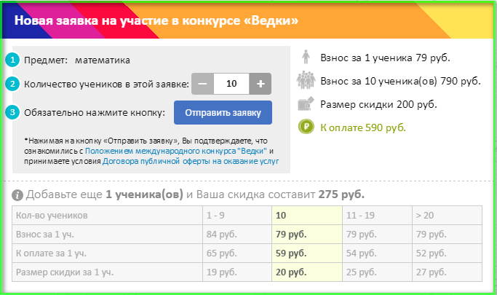
Зайдя в раздел, нажмите кнопку «Подать ещё одну заявку», затем укажите количество учеников в заявке и нажмите кнопку «Отправить заявку».
2. Список участников
В заявке на вкладке «Список участников» для каждого ученика укажите ФИО, класс, а также выберите из списка населенный пункт и школу:
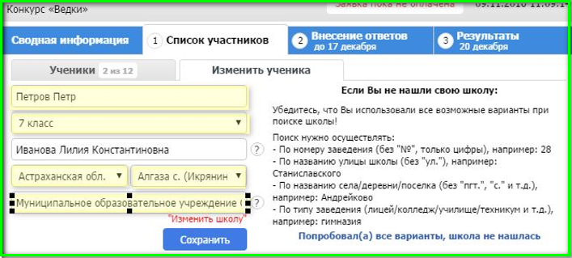
3. Скачать файл с кодами доступа
В заявке на вкладке «Внесение ответов» скачайте файл с кодами доступа каждого ученика и передайте ученикам индивидуальные коды доступа:
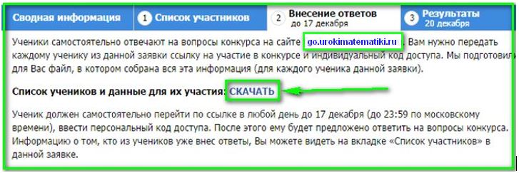
4. Участвуйте
После получения кода доступа ученики в любой день до 17 декабря (до 23:59 по московскому времени) заходят на сайт go.urokimatematiki.ru. После ввода персонального кода доступа ему будет предложено ответить на вопросы конкурса.
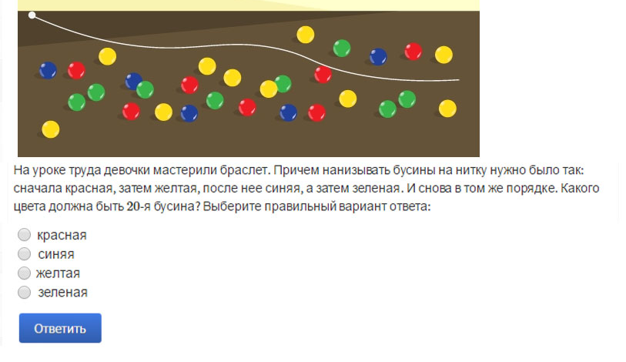
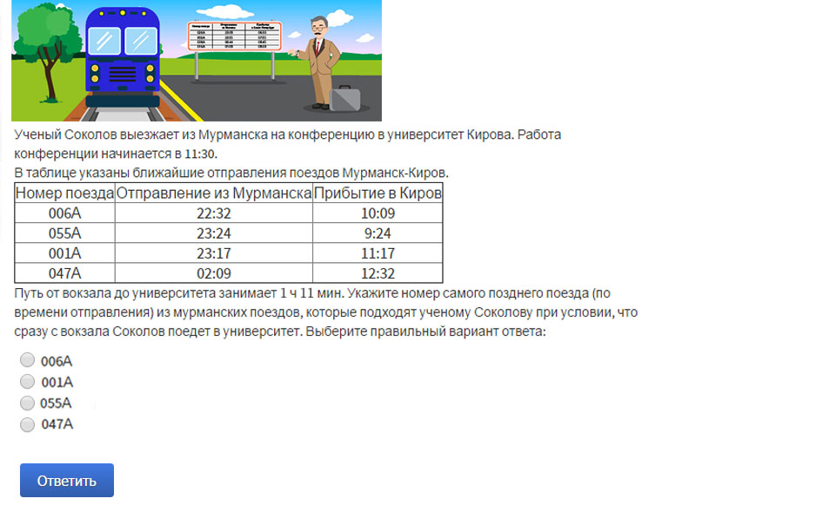
5.Ожидайте результатов (не забудьте оплатить заявки!)
И наконец … Осталось лишь дождаться результатов каждого ученика, получить решения и ответы к заданиям, а также все наградные материалы. Всю эту информацию Вы сможете найти на вкладке «Результаты» в каждой из своих заявок 20 декабря.
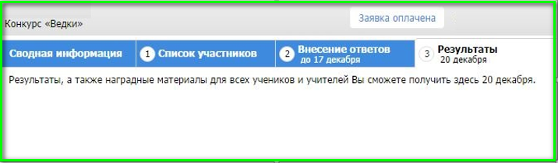
При подведении итогов учитываются только оплаченные заявки. Поэтому как можно скорее оплатите свои заявки, чтобы Вы и Ваши ученики смогли получить долгожданные наградные материалы, а также решения и ответы заданий.
Вот и всё… Остались вопросы? Не беда!
Надеемся, что с помощью нашей инструкции Вы убедились, что провести конкурс проекта «Уроки математики» достаточно просто. Если же у Вас остались какие-либо вопросы, Вы можете обратиться за помощью к коллегам либо в нашу службу поддержки, которая всегда готова помочь. Свои вопросы
(а также отзывы и предложения) Вы можете отправлять на электронную почту info@urokimatematiki.ru

Проект «Уроки математики» желает Вам и Вашим ученикам удачи, интеллектуальных побед и открытий!

